**Задание 1. Рассмотри картинки. Кто ухаживает за коровой? Покажи того, кто корову доит, кто кормит.**

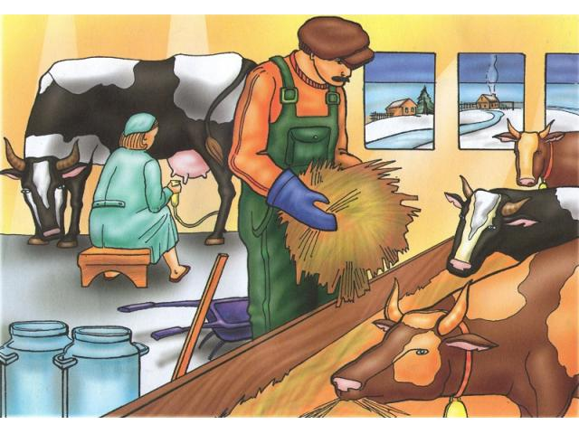

**Задание 2. Рассмотри картинки. Кто ухаживает за свиньей (поросятами)?**

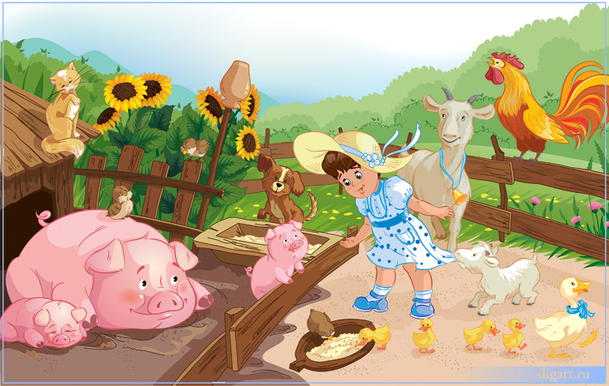

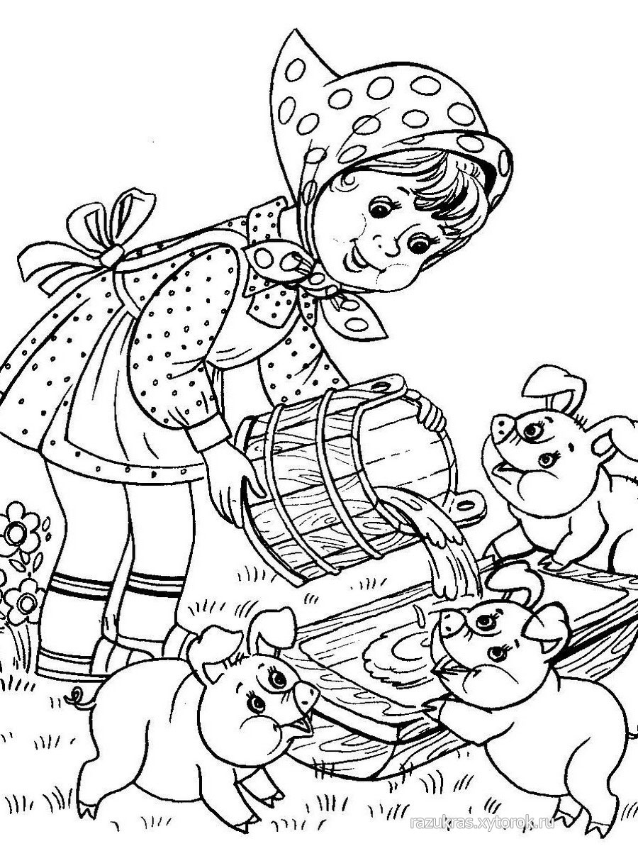

**Задание 3. Рассмотри картинки. Кто ухаживает за лошадью?**

Вариант 1.

|  |  |
| --- | --- |
| http://www.playing-field.ru/img/2015/051920/3143884 | http://raskraski.link/uploads/8/0/4/8040-raskraska-devochka-uhazhivaet-za-loshadkoy.gif |
| http://www.raskraski.org/img/ukhod-za-loshadyu-b381.jpg | http://vse-raskraski.ru/assets/images/resources/422/raskraska-loshad2.jpg |
| http://www.raskraski.org/img/malchik-na-loshadi-b1495.jpg | http://www.supercoloring.com/sites/default/files/styles/coloring_medium/public/cif/2010/05/horses-in-the-stable-coloring-page.jpg |

Вариант 2.

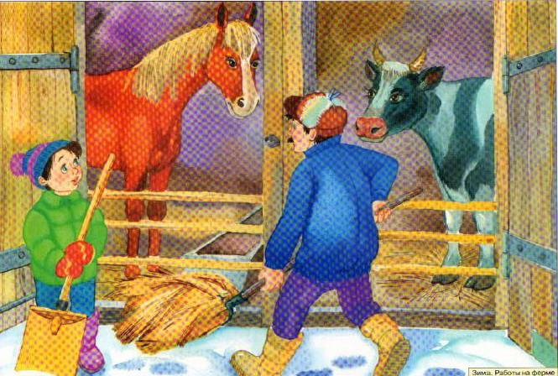

**Задание 4. Рассмотри картинку. Кто ухаживает за козой? Покажи того, кто козу доит, кормит.**

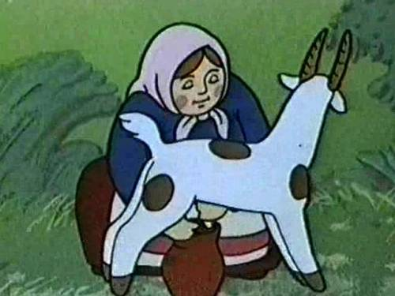

**Задание 5. Рассмотри картинку. Кто ухаживает за баранами (овцами)?**

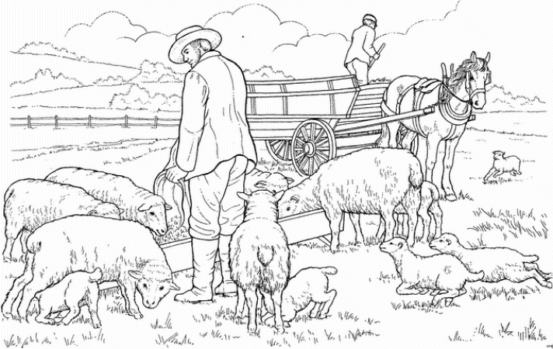

**Задание 6. Рассмотри картинки. Как человек заботится о домашних животных (кормит, поит, лечит, играет и т.д.)? Что мальчик (девочка) делает? Соедини картинки.**

Вариант 1.

|  |  |  |
| --- | --- | --- |
| http://www.playing-field.ru/img/2015/051820/1042663 |  |  |
|  | http://www.playing-field.ru/img/2015/051917/3228161 |  |

Вариант 2.

|  |  |  |
| --- | --- | --- |
| http://www.playing-field.ru/img/2015/051916/0735922 |  | http://www.playing-field.ru/img/2015/052015/2041274 |
|  | http://www.playing-field.ru/img/2015/051917/3228161 |  |

**Задание 7. Рассмотри картинки. Как человек заботится о домашних животных (кормит, поит, лечит, играет и т.д.)? Что мальчик (девочка) делает? Соедини картинки.**

Вариант 1.

|  |  |  |
| --- | --- | --- |
| http://www.playing-field.ru/img/2015/051915/3413643 |  | http://ru.bojankica.com/img/cb/kuca_i_decak.gif |
|  | http://www.playing-field.ru/img/2015/051917/3228161 |  |

Вариант 2.

|  |  |  |
| --- | --- | --- |
| http://www.playing-field.ru/img/2015/052000/0749329 |  | http://www.colorator.net/images/Animals/Dogs/2/25.gif |
|  | http://www.playing-field.ru/img/2015/051917/3228161 |  |

**Задание 8. Рассмотри картинку. Как человек заботится о домашних животных? Что человек делает? (поит, кормит, моет, пасёт и др.)**

Вариант 1.

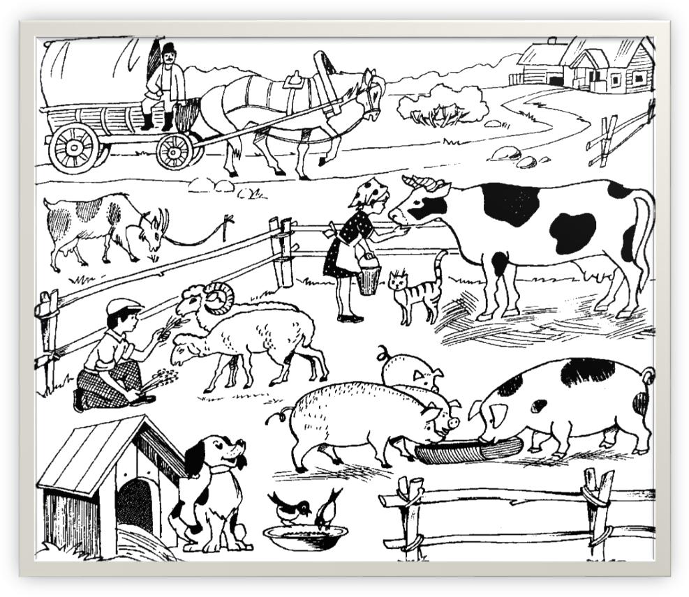

Вариант 2.

|  |  |  |
| --- | --- | --- |
| http://static.wixstatic.com/media/16521e_9aaf3f2ec55a4f1ab204a8eeef89b713.jpg_srz_1263_931_85_22_0.50_1.20_0.00_jpg_srz |  | http://s016.radikal.ru/i334/1101/15/08c87177093c.jpg |
|  | http://images.easyfreeclipart.com/235/farmer-clip-art-4-best-blog-235652.gif |  |
| http://vetpomosch.ru/wp-content/uploads/2013/08/uhod-za-kozhey-05.jpg |  | http://enciklopediya-tehniki.ru/images/idoblog/upload/62/b87aa6ea8b14428c7f43c755facf792e.jpg |